Шарьинский район



Площадь района — 4070 км².
Население района составляет 11 165 человек.
Граничит с Мантуровским, Меженским, Вохомским, Поназыревским, Пыщугским районами.
Природные ресурсы: Природные родники.
Промышленность: лесозаготовок ООО «Кронолеспром», ООО «Монолит», ООО Птицефабрика «Шарьинская».
Достопримечательности
Шарьинскому краеведческому музею 40 лет. Ступени развития музея — это изучение истории родного города и района, создание экспозиций, выставок.
Коллекция фондов краеведческого музея насчитывает более 8 тысяч музейных предметов. Самая многочисленная и разнообразная по тематике- коллекция фотографий. Уникален альбом Мальцевского П.Н. 1916г. с 54-мя фотографиями, которые знакомят с жизнью и бытом солдат и офицеров на фронтах Первой мировой войны.Впечатляют фотографии, отражающие развитие Шарьи.
Благодаря экспедициям и выездам сотрудников музея по деревням Шарьинского района, фонды пополнились предметами крестьянских промыслов: столярного, бондарного, производства лодок, самопрялок, швеек, деревянной посуды, орудий сельскохозяйственного труда, лапотного, валяльно-катального, гончарного, ткачества. Самая значимая коллекция по ткачеству, которая представлена домоткаными пестрядинными сарафанами и юбками, скатертями из браного полотна, повязками на иконы с концами, украшенными браными прошвами, вышивкой и вязаными кружевами.
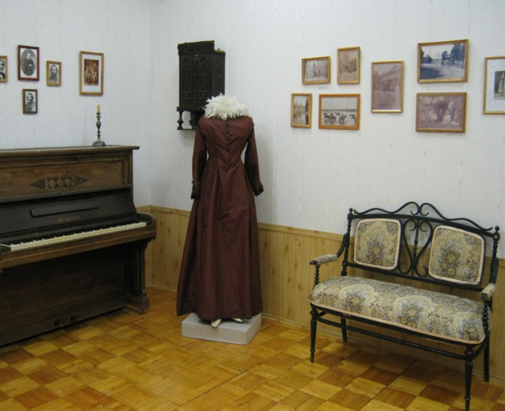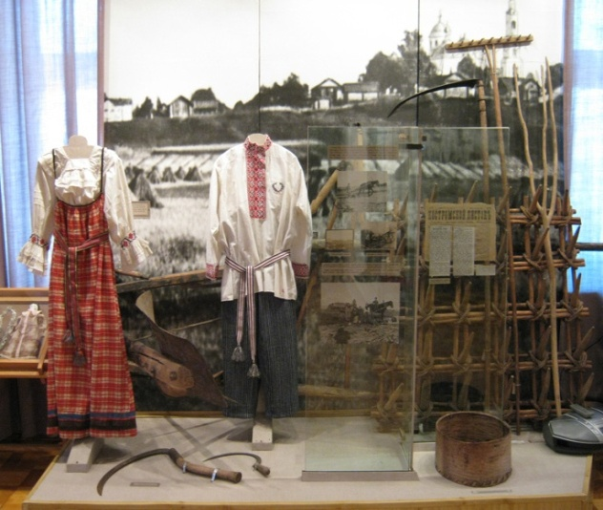
Главной достопримечательностью окрестностей города Шарья является усадьба Лагунина, расположенная в селе Рождественское. Сохранился пруд и святой источник.
